**El Proceso Administrativo**

**Por: J. Mónica Thompson B.   
        Jonathan Antezana I.**

La Administración es un arte cuando interviene los conocimientos empíricos. Sin embargo, cuando se utiliza conocimiento organizado, y se sustenta la práctica con técnicas, se denomina Ciencia.

Las técnicas son esencialmente formas de hacer las cosas, métodos para lograr un determinado resultado con mayor eficacia y eficiencia.

A partir de estos conceptos nace el ***Proceso Administrativo***, con elementos de la función de Administración que Fayol definiera en su tiempo como: Prever, Organizar, Comandar, Coordinar y Controlar. Dentro de la línea propuesta por Fayol, los autores Clásicos y neoclásicos adoptan el ***Proceso Administrativo*** como núcleo de su teoría; con sus Cuatro Elementos: Planificar, Organizar, Dirigir y Controlar.

Autores como Urwick define el ***proceso administrativo*** como las funciones del administrador, con siete (7) elementos que se detallan a continuación:

* + - 1. Investigación
      2. Planificación
      3. Coordinación
      4. Control
      5. Previsión
      6. Organización
      7. Comando

Koontz y O´Donnell define el ***Proceso  Administrativo*** con cinco (5) elementos:

* + - 1. Planificación
      2. Designación de Personal
      3. Control
      4. Organización
      5. Dirección

Miner define el ***Proceso Administrativo*** con cinco (5) elementos:

* + - 1. Planificación
      2. Organización
      3. Dirección
      4. Coordinación
      5. Control

La Administración es la principal actividad que marca una diferencia en el grado que las Organizaciones le sirven a las personas que afectan.

El éxito que puede tener la Organización al alcanzar sus objetivos y también al satisfacer sus obligaciones sociales depende en gran medida, de sus gerentes. Si los gerentes realizan debidamente su trabajo, es probable que la organización alcance sus metas, por lo tanto se puede decir que el Desempeño Gerencial se mide de acuerdo al grado en que los gerentes cumplen la secuencia del ***Proceso Administrativo***, logrando una Estructura Organizacional que la diferencia de otras Organizaciones.

I. Chiavenato en su libro Fundamentos de Administración, organiza el **Proceso Administrativo** de la siguiente manera.

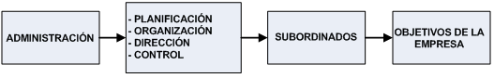

Las Funciones del Administrador, como un proceso sistemático; se entiende de la siguiente manera:

Funciones del Administrador

El Desempeño de las funciones constituye el llamado ciclo administrativo, como se observa a continuación:

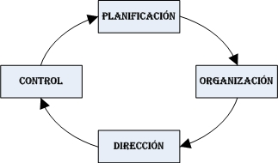

Las funciones del administrador, es decir el ***proceso administrativo*** no solo conforman una secuencia cíclica, pues se encuentran relacionadas en una interacción dinámica, por lo tanto. El ***Proceso Administrativo*** es cíclico, dinámico e interactivo, como se muestra en el siguiente gráfico:

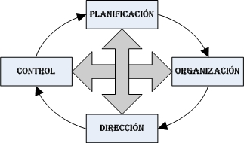

Las funciones Administrativas en un enfoque sistémico conforman el proceso administrativo, cuando se consideran aisladamente los elementos Planificación, Organización, Dirección y  Control, son solo **funciones administrativas,** cuando se consideran estos cuatro elementos (Planificar, Organizar, Dirigir y Controlar) en un enfoque global de interacción para alcanzar objetivos, forman el **Proceso Administrativo.**

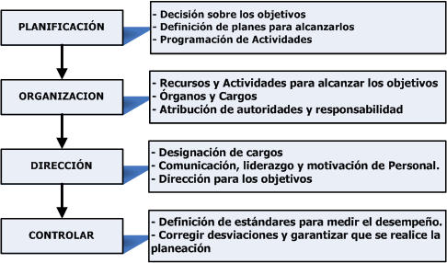  
Fuente: Introducción a la Teoría General de la Administración. Autor:  I. Chiavenato.

Según el libro Administración una perspectiva global  de los autores Harold Koontz y Heinz Weihrick, las funciones del administrador son: Planificación, Organización, Dirección y Control que conforman el ***Proceso Administrativo*** cuando se las considera desde el punto de vista sistémico. Fayol señala que estos elementos se aplican en negocios, organizaciones políticas, religiosas, filantrópicas y militares.